長野県市町村対抗駅伝競走大会 伊那市チーム練習会・選考会参加申込書（一般）
申し込みの対象 | 申し込むものに○
練習会 | 参加する ・ 参加しない
伊那市チーム選考会 | 参加する ・ 参加しない
申込区分 | 一般男子 ・ 一般女子
ふりがな  氏名 |  | 性別 | 生年月日
ふりがな  氏名 |  | 男・女 | 年 月 日
（未成年のみ）  保護者氏名 |  | 学校名 | 学校 年生
（未成年のみ）  保護者氏名 |  | 勤務先
住所 | 〒
学校又は  勤務先住所 | （市外居住者のみ記入）〒
連絡先 | 電話番号  （緊急時連絡先）
連絡先 | メールアドレス
ユニフォーム支給・Tシャツ支給の選択 | ユニフォーム支給希望 ・ Ｔシャツ支給希望  （※「Ｔシャツ支給希望」は、過去に伊那市チームの選手に選出されてユニフォームを所持している方で、今回ユニフォームが不要な方のみ選択可能です）
ユニフォーム サイズ | 【シャツ】 Ｓ ・ Ｍ ・ Ｌ ・ Ｏ ・その他（ ）  【パンツ】 Ｓ ・ Ｍ ・ Ｌ ・ Ｏ ・その他（ ）  ※サイズ詳細は、別紙参照
Tシャツサイズ | ＷＭ ・ ＷＬ ・ ＳＳ ・ Ｓ ・ Ｍ ・ Ｌ ・ ＬＬ ・その他（ ）

※ユニフォーム・Tシャツは、選手に選考された場合のみ支給します。
※高校生は学校を通じてお申し込みください。（次年度に高校1年生に進学される方は、中学校経由又は直接お申込みください）
※下記誓約書に同意の上でお申込みください。
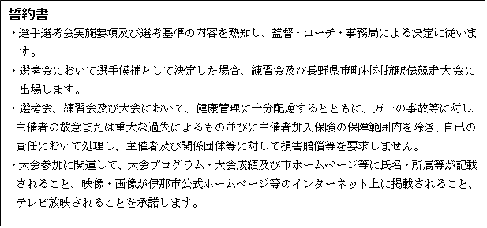

＜申込期限＞練習会：令和７年１２月１日（月）／選考会：令和８年２月６日（金）正午【厳守】
申し込み先 伊那市役所 健康福祉部 スポーツ課
【電話】７８－４１１１（内線２７３２）【FAX】７８－５７７８【メール】spr@inacity.jp

